项目管理体系文件
项目计划

编 撰 人：蔡周阳
审 核 人：蔡周阳
批 准 人：
批准日期：2021年12月13日
保密级别：
文档版本：0.0.4

西安中软卓越信息技术有限公司

版本历史
日期 | 版本 | 说明 | 作者
2021.12.13 | 0.0.1 |  | 蔡周阳
2021.12.14 | 0.0.2 |  | 蔡周阳
2021.12.15 | 0.0.3 |  | 蔡周阳
2021.12.16 | 0.0.4 |  | 蔡周阳
目 录
1.引言 1
1.1.编制目的 1
1.2.适用范围 1
1.3.术语定义 1
1.4.参考资料 1
2.项目概况 1
2.1.项目背景 1
2.2.项目基本信息 2
2.3.项目范围 2
3.项目目标 2
3.1.业务目标 2
3.2.管理目标 3
3.3.技术目标 3
4.组织结构 3
4.1.组织结构图 3
4.2项目组成员联系方式 5
5.任务安排和里程碑 6
5.1.项目进度计划 6
5.2.里程碑信息 6
6.从属计划 7
6.1沟通计划 7
6.2.风险管理计划 8
6.3.资料管理计划 9
6.4.评审计划 9
6.5.项目开发环境 10
7.项目管理制度 12
7.1.作息制度 13
7.2.安全管理制度 13

1.引言

1.1.编制目的
为了保证项目团队按时保质地完成项目目标，便于项目团队成员更好地了解项目情况，使项目工作开展的各个过程合理有序，因此以文件化的形式，把对于在项目生命周期内的工作任务范围、各项工作的任务分解、项目团队组织结构、各团队成员的工作责任、团队内外沟通协作方式、开发进度、项目内外环境条件、风险对策等内容做出的安排以书面的方式，作为项目团队成员以及项目干系人之间的共识与约定，项目生命周期内的所有项目活动的行动基础，项目团队开展和检查项目工作的依据。

1.2.适用范围
直流无刷电机的调速方法：
方法一：用电压来操控速度，扭力主要由电流来操控，一般会带一个配套的电机驱动器，更改驱动器的輸出电压 就还可以操控无刷电机的速度，如果没有驱动器，想自已真接操控马达的话，需要看马达的功率和工作电流。
方法二：PWM控速，直流电机的PWM控速原理与交流电机调速原理不同，它不是通过调频方式去调节马达的转速，而是通过调节驱动电压脉冲宽度的方式，并与电路中一些相应的储能元件配合，更改了输送到电枢电压的幅值，从而达到更改直流无刷电机转速的目的。它的调制方式是调幅。PWM操控有两种方式：
1.采用PWM信号，操控三极管的导通时间，导通的时间越长，那么做功的时间越长，马达的转速就越高
2.采用PWM操控信号操控三极管导通时间，更改操控电压高低来实现
方法三：如果是小功率的马达还可以用电阻控速(不建议采用，方式非常简单，串联个电位器即可，只有这个方式会降低效率，因此不倡导)，大功率的马达不能采用电阻操控速度，是因为这样需要一个小阻值大功率的电阻(马达工作阻值很小)，这个电阻不好找而且这个方案效率太低，最好是还是找个配套的直流无刷电机驱动器。
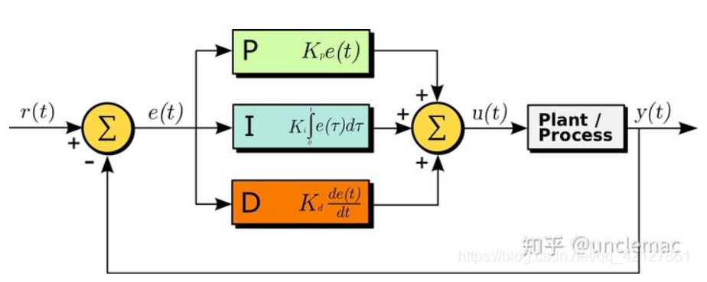
单环PID：这里主要讲解的PID算法属于一种线性控制器，这种控制器被广泛应用于四轴上。要控制四轴，显而易见的是控制它的角度，那么最简单，同时也是最容易想到的一种控制策略就是角度单环PID控制器，系统框图如图所示：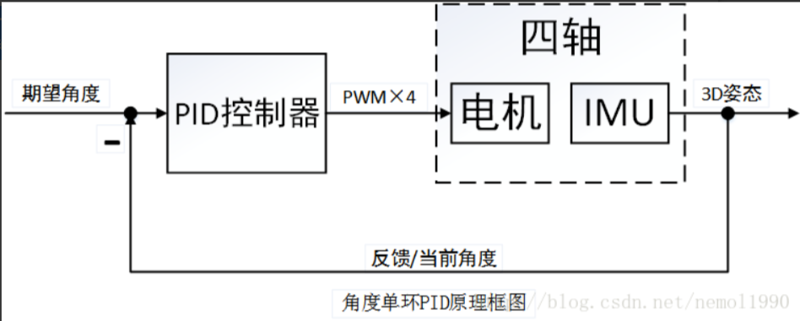
串级PID：上述角度单环PID控制算法仅仅考虑了飞行器的角度信息，如果想增加飞行器的稳定性(增加阻尼)并提高它的控制品质，我们可以进一步的控制它的角速度，于是角度/角速度-串级PID控制算法应运而生。在这里，相信大多数朋友已经初步了解了角度单环PID的原理，但是依旧无法理解串级PID究竟有什么不同。其实很简单：它就是两个PID控制算法，只不过把他们串起来了(更精确的说是套起来)。那这么做有什么用？答案是，它增强了系统的抗干扰性(也就是增强稳定性)，因为有两个控制器控制飞行器，它会比单个控制器控制更多的变量，使得飞行器的适应能力更强。为了更为清晰的讲解串级PID，这里笔者依旧画出串级PID的原理框图，如图所示：
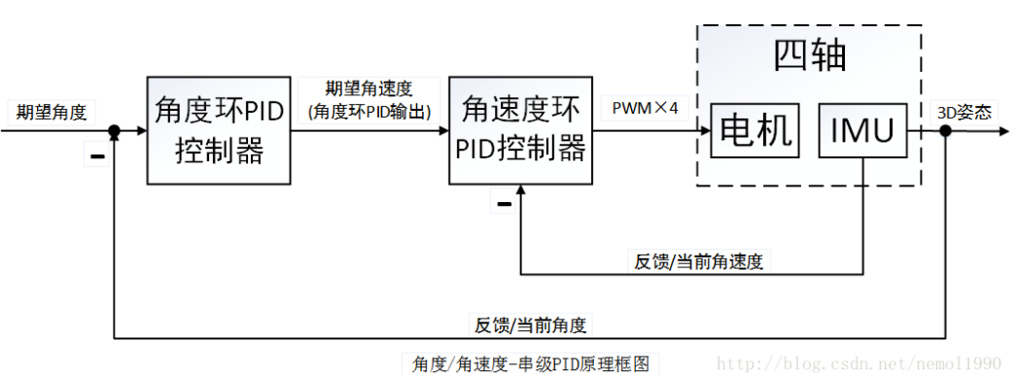
PID在汽车上的应用：自适应巡航（ACC）汽车ACC系统主要对定速和跟车两大子系统进行控制：在前方无引导车时，控制本车按照设定的巡航速度运动；在前方有引导车是，系统通过测距雷达监测与引导车的实际举例，调节控制信号来保持期望的车辆行驶速度，从而提高驾驶元的驾驶舒适度，以减轻疲劳。该系统中包括了对定速系统和跟车系统之间切换的执行器，PID控制器、转换并输出控制节气门开度和制动踏板信号的下位系统，这其中PID控制器为整个反馈回路的主要控制部分。
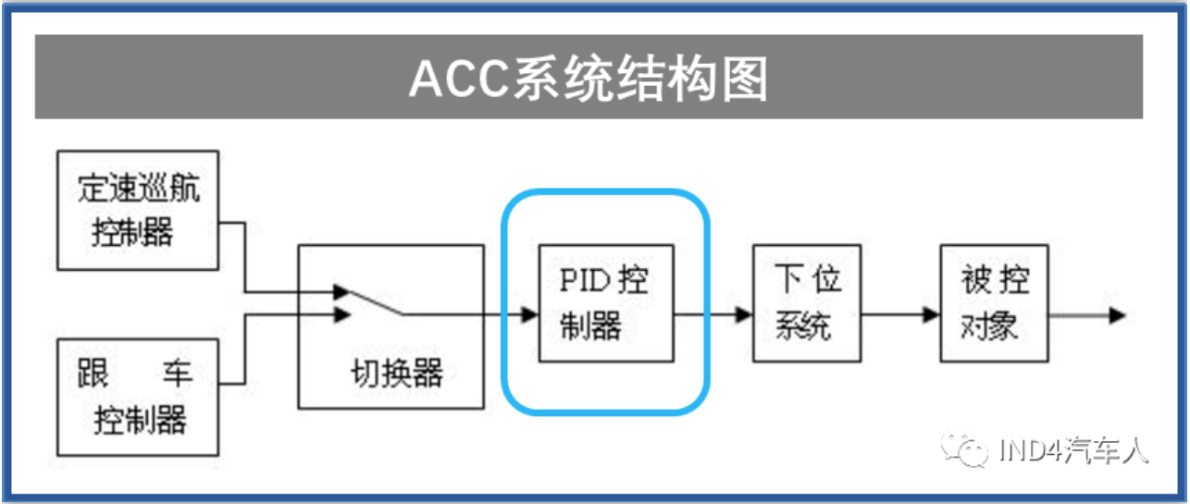
FOC控制：FOC作为目前使用较多的控制算法，对于初学者来说要迅速理解该其中理论确实有很多问题，但在学习该理论之前，我们先在脑海里建立一个磁场定向控制（FOC）的直观概念，理解起来就显得容易多了。顾名思义，FOC是磁场定向控制，所以我们控制的是磁场方向，转子的力矩正比于定子磁场向量与转子磁场向量的X乘（矢量积）。因此当定子磁场向量与转子磁场向量垂直时，我们可以得到最大转矩。一般人最早听说FOC可能就是从变频空调开始的。变频空调最大的优势就是节能，不管经典广告语里面说的“每晚只需一度电”是否准确，但变频空调比传统空调省电是肯定的。另外，变频空调的静音也是一个很大的优点。传统的空调使用的是异步电机，异步电机转速不可控，要想控制室内温度，只能通过不断地开关电机来实现，可以清晰地听到电机开关的声音，而且电机运行起来的噪声也比较大，不利于睡眠。FOC变频技术，可以将电流噪声降到最低，而且电机转矩平稳，机械噪声也大大降低，同时电机可以在很宽的转速范围内调速，避免了电机频繁启动和关闭。
Qt编写可视化大屏电子看板系统。电子看板是目视化管理的一种表现形式，即对数据的状况一目了然地表现，主要是对于管理项目，它通过利用形象直观而又色彩适宜的各种视觉感知信息来组织现场生产活动，目视管理依据人类的生理特征，在生产现场充分利用信号灯、标识牌、符号颜色等方式来发出视觉信号，鲜明准确地刺激人的神经末梢，快速地传递信息，形象直观地将潜在的问题和浪费现象都显现出来。以便任何人都可以及时掌握管理现状和必要的情报，从而能够快速制定并实施应对措施。因此，管理看板是发现问题、解决问题的非常有效且直观的手段，是优秀的现场管理必不可少的工具之一。
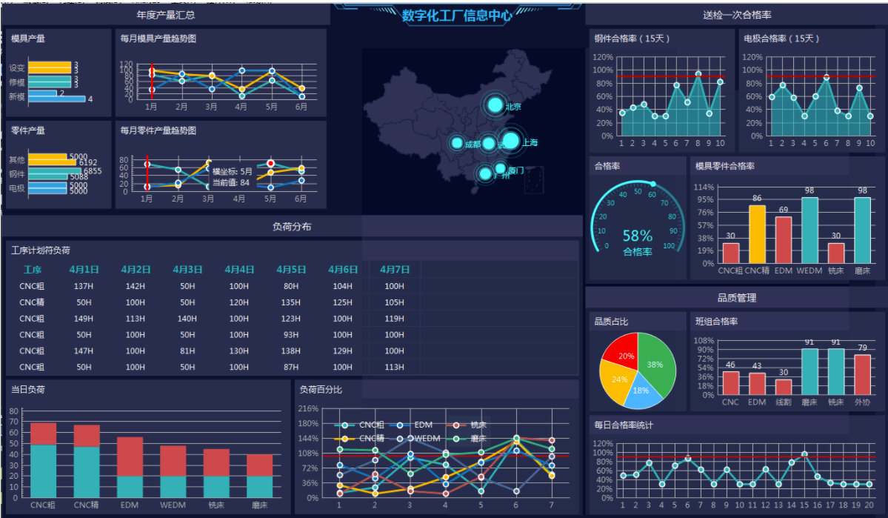

1.3.术语定义
表 1术语和缩略语
术语、缩略语 | 原词 | 中文解释
BLDCM | Brushless Direct Current Motor | 直流无刷电机
DCM | Direct Current Motor | 直流有刷电机
PID | Proportion Integral Differential | 比例积分微分控制
FOC | Field Oriental Control | 磁场定向控制

1.4.参考资料
《硬石电机控制专题指导手册》2020-06-02 V3.6
《ATOM_LINKER 技术手册》2021-04-20 V1.1
《计算机软件工程国家标准汇编(软件度量与评价卷)》2011-08-01 V2.0
《项目管理知识体系指南》(PMBOK指南) 2018-03-26 V6.0
《旋转电机国家标准汇编2017》2017-03-01 V1.0

2.项目概况

2.1.项目背景
假设现在为电机加了一些负载，本来占空比54%有3圈/s的速度的，现在下 降为2.3圈/s了，现在为达到3圈/s 速度，又要类似上面的尝试修改过程，改为60%，只有2.5圈/s，改为 80%，超了，到了3.2圈/s，改为77%，差一点点，改为78%，效果还不错。上面的占空比修改过程，是通过我们人为根据编码器反馈回来的数据数据经过我们大脑处理后优化出来的调整过程。比较高效的做法就是使用一个数学计算公式实现，该公式有一个变量：当前速度与目标速度的速度差值（有正负值之分），公式的计算结果是占空比的修改幅度值（有正负值之分）。一般在程序中的实现方法都是把这个数学计算公式用一个函数实现。PID算法就是解决这个问题的数学公式。实际上，我们不仅仅想通过数学公式实现占空比自动调整，并且是希望可以在很短的时间内就可以实现稳定在目标速度。输入PID算法中的三个参数后，要确保转速稳定地保持在理想转速，以往的经验是通过接入实物，进行人工观测与调整参数，这样极为麻烦并且观测误差很大，为了便于快捷方便地找到相对最优地三个参数，我们提出通过实施传参以图表的形式将“转速-时间(n-t)图”展示出来，再通过观察图表进行参数调整，使得实际曲线与理想曲线近似拟合。

2.2.项目基本信息
表格 1 项目基本信息
项目基本信息
项目编号 | 17
项目名称 | DCMOD-直流电机观测调试系统开发
建设系统名称 | DCMOD-直流电机观测调试系统
项目类型 | 数据中心类 产品研发类
业务关键字 | 有刷直流电机、无刷直流电机、PID算法、FOC控制、比例、积分、微分、定子、转子

2.3.项目范围
PID控制器的参数整定是控制系统设计的核心内容。 它是根据被控过程的特性确定PID控制器的比例系数、积分时间和微分时间的大小。 PID控制器参数整定的方法很多，概括起来有两大类： 它主要是依据系统的数学模型，经过理论计算确定控制器参数。 这种方法所得到的计算数据未必可以直接用，还必须通过工程实际进行调整和修改。 它主要依赖工程经验，直接在控制系统的试验中进行，且方法简单、易于掌握，在工程实际中被广泛采用。 PID控制器参数的工程整定方法，主要有 临界比例法 、 反应曲线法 和 衰减法 。 三种方法各有其特点，其共同点都是通过试验，然后按照工程经验公式对控制器参数进行整定。 但无论采用哪一种方法所得到的控制器参数，都需要在实际运行中进行最后调整与完善。进行人工观测与调整参数，这样极为麻烦并且观测误差很大，为了便于快捷方便地找到相对最优地三个参数，我们提出通过实施传参以图表的形式将“转速-时间(n-t)图”展示出来，再通过观察图表进行参数调整，使得实际曲线与理想曲线近似拟合。这种图像法更直接、更简洁、操作简单、更具普适性。

3.项目目标
转速和时间离散样本的采集和传输
分别利用拉格朗日插值法、牛顿插值法、等距节点插值法、埃米特插值法实现n-t曲线
可视化操作界面的设计和实现
PID算法的实现

3.1.业务目标
实现用户数量达到100人及以上
实现用户评分达到90分及以上

3.2.管理目标
1.进度控制目标：
2021.12.13-2021.12.14 完成项目立项，编写项目计划书
2021.12.14-2021.12.15 明确项目需求，编写需求规格说明书
2021.12.15-2021.12.17 完成项目设计，编写详细设计说明书
2021.12.17-2021.12.24 编写项目代码，进行系统的迭代开发
2021.12.24-2021.12.25 完成代码测试，编写测试问题跟踪表
2.产品质量目标：
软件持续运行至少48小时不报错
拥有良好的内存回收机制且占用内存不超过200MB
兼容WINDOWSXP-WINDOWS10的所有版本（在XP版本下分辨率和显示效果欠佳）
代码结构良好、可读性强、方便后期迭代更新
项目程序具有一定健壮性，具有一定的异常处理能力
调试器的误差范围控制在<5%-10%>（取决于用户采样方法）

3.3.技术目标
DCMOD-直流电机观测调试系统采用QT基础架构、企业信息整合能力、网站集技术和文档管理，功能进行设计开发;采用面向服务、模块化的分析的设计方法进行系统架构设计;采用层应用体系结构和中间件、组件技术功能;采用ORACLE数据库做后台数据支持和数据管理;系统架构设计遵循正确性、健壮性、可靠性、易用性、可扩展性、兼容性和可移植性的原则。

4.组织结构

4.1.组织结构图
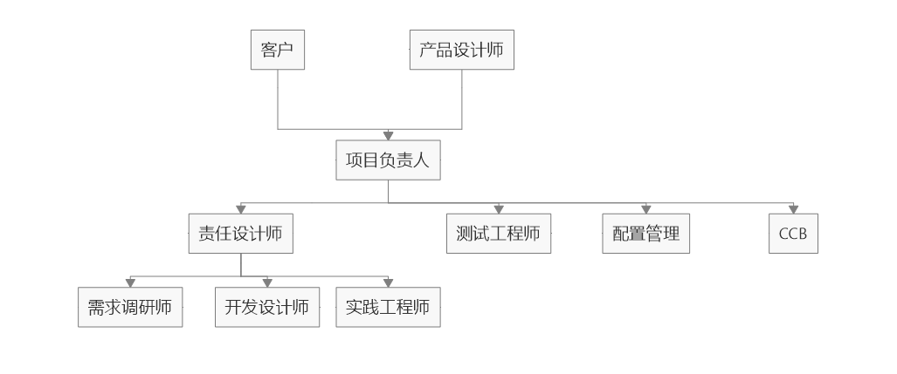图 1 组织结构图
表格 2 内部角色职责说明
角色 | 姓名 | 职责 | 技能要求
PM | 唐天扬 | 负责整体计划的制定和监督执行，确保项目目标的完成 | 熟悉项目管理过程，并具备相当的管理能力和沟通能力
产品设计师 | 蔡周阳 | 负责将每个应用做功能级的设计，需要细化考虑到每一个场景下该应用的限制反应 | 基于网站构架图的带注释页面示意图、操作流程图、以及交互设计，并可自动生成用于演示的网页文件和规格文件，以提供演示与开发，熟悉原型设计工具
责任设计师 | 唐天扬 | 负责需求、设计、编码、测试和实施阶段的主要工作和安排 | 对于软件工程理解和技术架构设计有相当的能力，有丰富的设计经验
需求调研师 | 李云龙  李依阳 | 负责需求调研 | 对业务相对了解，有丰富的需求调研经验
开发设计师 | 刘嘉诚  马弈尧 | 负责系统的详细设计和开发 | 具备UML、OO等设计能力和开发能力
测试工程师 | 马弈尧 | 负责测试计划的制定和测试工作的监督以及具体测试 | 熟悉测试工作，熟悉测试工具和测试技巧
实施工程师 | 唐天扬  蔡周阳 | 负责系统的实施 | 有相当的部署能力和实施能力
项目CM人员 | 唐天扬 | 负责项目的配置管理 | 对配置管理工具的使用比较熟悉，并了解有关配置管理（如基线）的概念，并有过配置管理经验
项目CCB | 李依阳 | 负责变更的评审 | 对项目情况相当了解

4.2项目组成员联系方式
表格 4 项目组成员联系方式
姓名 | 手机 | 电子邮件
唐天扬 | 18918388380 | 1361505905@qq.com
蔡周阳 | 15398026296 | 1043422981@qq.com
李依阳 | 13363983985 | 2675933753@qq.com
马弈尧 | 15567551536 | 1726882022@qq.com
刘嘉诚 | 18807395497 | 2541102693@qq.com
李云龙 | 13263620422 | 1942669495@qq.com

5.任务安排和里程碑

5.1.项目进度计划

项目阶段 | 时间 | 工作内容 | 成果
项目立项 | 2021.12.13-2021.12.14 | 小组讨论明确项目目标、任务、范围及进度 | 项目计划书
需求调研 | 2021.12.14-2021.12.15 | 成立项目咨询小组，对项目需求进行详细 | 需求规格说明书
系统设计 | 2021.12.15-2021.12.17 | 在需求调研的基础上对系统架构、安全体系、功能等进行系统设计 | 详细设计说明书
系统开发 | 2021.12.17-2021.12.24 | 进行系统的迭代开发 | 不同迭代版本的可运行系统
系统测试 | 2021.12.24-2021.12.25 | 系统集成测试 | 测试问题跟踪表
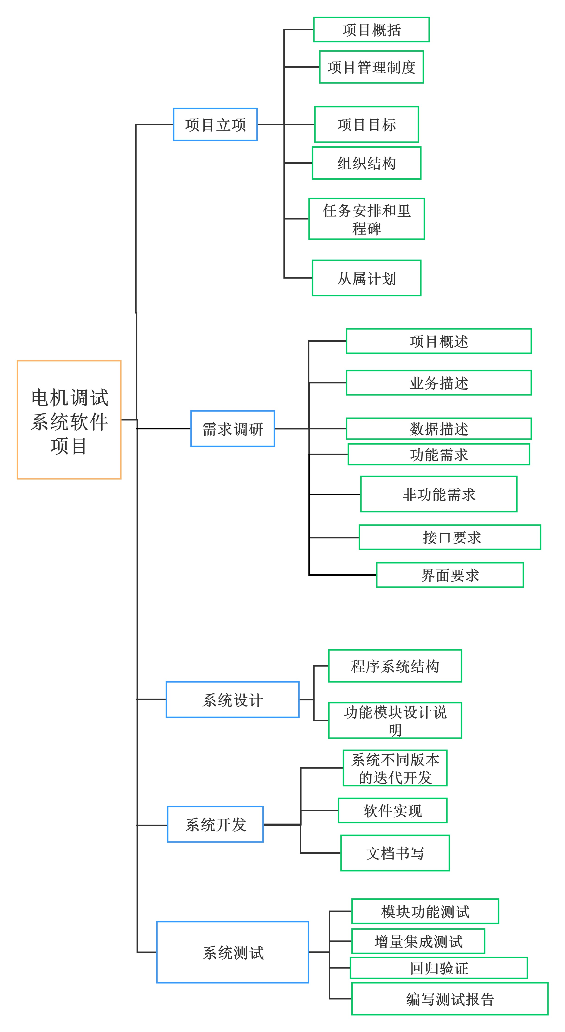

5.2.里程碑信息
表格 5项目里程碑信息
里程碑名称 | 进度百分比 | 重要交付物 | 时间
项目立项完成 | 100% | 项目计划书 | 2021.12.14
需求分析完成 | 100% | 需求规格说明书 | 2021.12.15
系统设计完成 | 100% | 详细设计说明书 | 2021.12.17
系统开发完成 | 100% | 项目程序 | 2021.12.24
系统测试完成 | 100% | 测试问题跟踪表 | 2021.12.25

6.从属计划

6.1沟通计划
表格 3 沟通计划表
沟通类型 | 沟通内容 | 方式 | 频次 | 沟通对象
（内部）  个人工作汇报 | 汇报任务完成情况和存在的问题 | QQ/例会 | 每天 | 组长：唐天扬
（内部）  项目日报 | 汇报项目进展情况和存在的问题和识别的说风险 | QQ+附件 | 每天 | 项目组成员
（内部）  通知 | 任命通知、会议通知、基线的建立通知、产品发布通知等 | QQ+电话提醒/口头提醒 | 按进度计划 | 通知接收人
（内部）  电子文档传递 | 管理类和工程类文档的发布，不允许直接发送，应说明文档在配置库中的位置和版本 | QQ+配置管理库 | 按进度计划 | 项目组成员
（内部）  评审会 | 各类技术评审和管理评审 | 根据评审计划安排 | 根据评审计划安排 | 评审委员会

6.2.风险管理计划
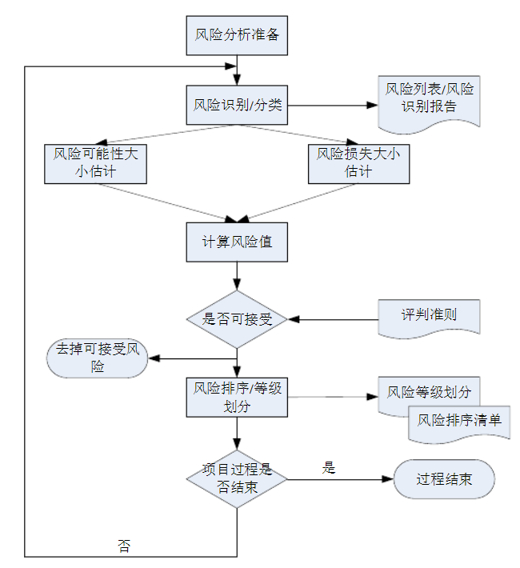
表格 4 风险管理计划表
基本分类 | 详细分类 | 具体分类 | 识别时机 | 基本处理策略
管理风险 | 范围或需求风险 | 项目需求控制不严格，导致项目范围无限膨胀或者超出预定义范围的30%以上，影响项目进度； | 项目生命周期 | 风险规避
管理风险 | 预算风险 | 项目预算估计不充分，导致项目执行出现超预算； | 项目执行中后期 | 风险规避
技术风险 | 技术开发风险 | 使用新的开发技术、新设备等，或是新的应用组合，没有经验；性能上的要求很严； | 项目执行中后期 | 提高技术水平
技术风险 | 技术使用风险 | 相关技术不配套、不成熟，技术创新所需要的相应设施、设备不够完善 | 项目执行中后期 | 提高技术水平

6.3.资料管理计划
表格 5 资料管理计划示例
类型 | 对象 | 负责人 | 管理方式
非配置项 | 需求类电子沟通记录及参考资料 | 蔡周阳 | 纳入配置库存储
非配置项 | 进度类电子沟通记录（会议纪要/备忘录、周报等） | 李依阳 | 纳入配置库存储
配置项 | 各类配置项 | 蔡周阳 | 纳入配置库存储；  纳入配置管理；  基线配置项纳入基线管理

6.4.评审计划
表格 6 评审计划
评审对象 | 评审方式 | 评审组成员
项目计划书 | 审查 | 组长：唐天扬  组员：蔡周阳、李依阳、李云龙
需求规格说明书 | 审查 | 组长：唐天扬  组员：蔡周阳、李依阳、李云龙
详细设计说明书 | 审查 | 组长：唐天扬  组员：蔡周阳、李依阳、李云龙
测试问题跟踪表 | 审查 | 组长：唐天扬  组员：蔡周阳、李依阳、李云龙

6.5.项目开发环境
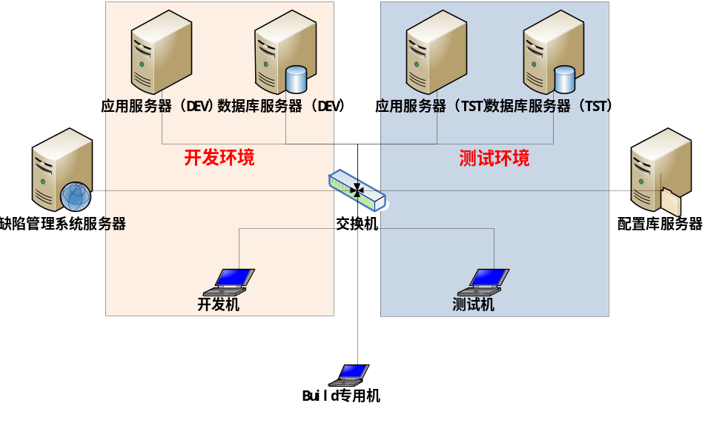
图 2 开发环境拓扑示例图
表格 7 硬件资源用途示例
设备用途 | 配置 | IP | 安装软件 | 部署应用
开发应用服务器 | CPU：双核  内存：  硬盘 | 192.168.0.1 | Windows 2003  IBM WAS ND6.1 | R1 FrameworkV4  构件一  构件二
开发数据库服务器 | CPU：双核  内存：  硬盘 | 192.168.0.2 | Windows 2003  IBM DB2 V8 | 无
测试应用服务器 | CPU：双核  内存：  硬盘 | 192.168.0.3 | Windows 2003  IBM WAS ND6.1 | R1 FrameworkV4  构件一  构件二
测试数据库服务器 | CPU：双核  内存：  硬盘 | 192.168.0.4 | Windows 2003  IBM DB2 V8 | 无
表格 8 软件资源配置示例
资源类型 | 软件名称 | 版本 | 用途
编程开发工具 | Visual Studio | 2019 | 负责开发代码
文档编写工具 | Office | 2019 | 负责编制文档
图片处理工具 | GIMP | V2.6 | 负责图片处理
即时通讯工具 | QQ

7.项目管理制度

7.1.作息制度
 | 星期一 | 星期二 | 星期三 | 星期四 | 星期五 | 星期六 | 星期日
09:25-12:10 | 学习研发 |  | 学习研发 |  | 学习研发 |  | 学习研发
14:00-16:45 | 学习研发 |  | 学习研发 |  |  | 学习研发 | 学习研发
19:00-21:45 |  | 学习研发 |  | 学习研发

7.2.安全管理制度
总则
本规定适用于DCMOD-直流电机观测调试系统开发过程中需求分析、设计、开发及测试等阶段的安全管理。
软件安全需求分析
业务需求提出人员应会同需求分析人员，确定业务持续性、输入输出、身份欺骗及抗抵赖等方面的业务风险。
业务需求提出人员应会同需求分析人员，依据业务风险，提出系统功能、性能及数据等方面的业务安全需求。
需求分析人员应根据业务安全需求，进行资产识别、资产分析和风险分析，确定软件的安全需求。
需求分析人员应明确软件系统的安全目标，并提交安全需求规格说明书(或需求规格说明书包括安全需求部分)，包括系统需要保护的要素、保护程度，应用系统中存在的威胁、脆弱性及其风险等。
软件安全设计
设计人员应根据安全日标进行安全设计，在符合DCMOD-直流电机观测调试系统信息化架构规划的基础上，确保安全功能的完整实现，并提交安全设讣方案(或总体方案设讣文档中包括安全方案设计部分)。
安全设计应遵循:

保护最薄弱的环节原则:保护最易受攻击影响的部分;
纵深防御原则:不同层面、不同角度之间需要相互配合;最小权限原则:只授予执行操作所需的最小权限;
最小共享原则:使共享文件资源尽可能少;
权限分离原则：使共享文件资源尽可能少；
安全设计应包括:
确定安全体系架构，设计安全协议和安全接口;
确定访问控制与身份鉴别机制，定义主体角色和权限;信息输入的安全过滤，信息输出的校验和控制;
数据结构安全设计，选择加密方法和算法:确定敏感数据保护'方法;
内部处理逻辑安全设计;
评估内部通信机制，确定完整性机制。
软件安全开发
开发人员根据安全设计方案进行系统安全开发，确保开发环境、编码及系统流程控制的安全。
开发环境安全管理要求:
软件系统开发、测试不得在生产环境中进行;
开发环境中所使用的操作系统、开发工具、数据库等必须是正版软件;
开发环境中的开发用机应进行统一安全配置，及时进行系统补丁升级和漏洞修复。
编码安全要求:
遵循代码编写安全规范,根据代码编写安全规范以及安全设计方案进行系统开发;
遵循通用安全编程准则，包括输入验证、缓存溢出、安全调用组件和程序编译等;
遵循机密性要求,保护用户访问信息的机密性,严禁在客户端存放敏感数据，避免内存溢出，严格检查和验证输入输出信息等;
遵循结构化异常处理机制，捕捉并处理程序异常，防止系统信息泄露;遵循代码脆弱性防范要求，包括缓冲区溢出、SQL注入、跨站脚本攻击、XML注入攻击、IITTP IIEAD注入等。
开发流程安全要求:
开发过程中应对阶段性开发成果进行有效管理;
开发过程中应定期进行代码静态分析，使用代码审核工具对源代码进行检测，并报告源代码中存在的安全弱点。
开发人员不得超越其规定权限进行开发,不得在程序中设置后门或恶意代码程序。
软件安全测试
测试内容应包括代码的安全测试和安全功能测试。代码的安全测试是指使用代码测试T具来识别代码的安全脆弱性，并应按照其提供的修复建议进行修复。安全功能测试主要包括身份认证和访问控制的功能测试。
测试系统环境应尽可能模拟生产环境，并与生产环境进行安全隔离。
真实数据不得直接在测试环境中使用，须进行适当修改或屏蔽。在测试完成之后，须立即从测试应用系统清除运行信息。
测试人员编制安全测试方案，构造安全测试用例。测试人员不得由开发人员兼任。
信息安全等级保护定级为二级及以下的应用软件，由小组组织代码漏洞检测;信息安全等级保护定级为三级及以上的应用软件，小组应聘请有相关资质的专业机构进行代码漏洞检测，并提交分析报告。
文档安全管理
小组应对源代码的变更和版本发布进行统控制，对程序资源库的任何修改、更新和发布都需经小组主管领导授权和批准。
小组应指定专人妥善保管程序源代码及相关技术文档（见附)，对于源代码与技术文档实行授权访问。
软件程序不得篡改应用软件所运行的环境或平台中任何安全配置、安全文件和安全程序。

